 | С приходом весны!  8 Марта - день чудесный  Для бабушек, сестёр и мам.  И в этот день подарки и сюрпризы –  Всё достаётся только вам.  Большой букет из роз, тюльпанов  Подарит ваша дружная семья.  8 Марта – это праздник света, чуда и тепла.  Дарья Поляченкова | № |  | 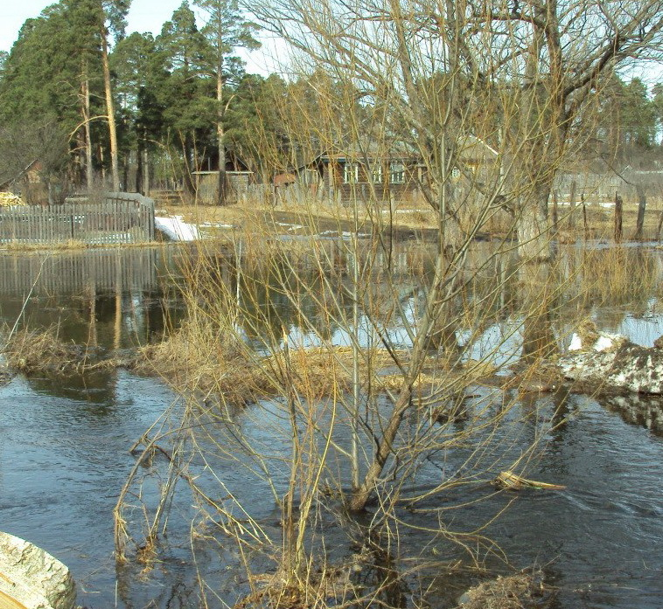  Фото  Анжелы Артёмовой
 | 15 марта 2014 года
 |   МАМЕ  Не восхищаться не могу тобой,  Похожей на тебя я быть стараюсь.  Когда я слышу нежный голос твой,  Мне кажется, я заново рождаюсь.  Анжела Артёмова |  | 5 | 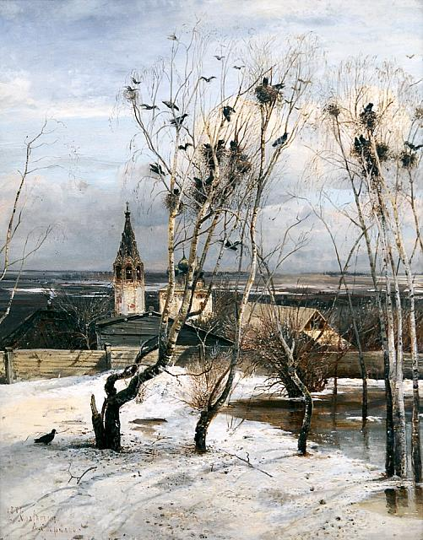  Алексей Саврасов  «Грачи прилетели»

МЫ «БОЛЕЛИ» ЗА ВСЕХ И ЗА КАЖДОГО
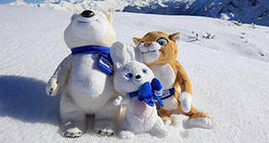
Олимпиада в Сочи… Сколько эмоций и гордости за нашу страну мы испытали в эти дни! Сколько радостных моментов доставили нам соревнования сильнейших атлетов всех стран мира. Как мы болели за слаломистов, биатлонистов, фигуристов, и всех спортсменов, которые приехали на мировые соревнования в нашу страну. Мы каждый вечер, как только наступала свободная минутка, буквально прилипали к телевизионному экрану, чтобы увидеть лучших из лучших, сильнейших из сильнейших.

Когда прошла большая Олимпиада в Сочи, когда подходят к своему завершению паралимпийские игры, мы задались вопросами: чем же запомнились нам Зимние игры-2014 и какие виды спорта произвели наибольшее впечатление? Вот что ответили наши юнкоры.

Анастасия Шаврина: «Олимпиада запомнилась победами наших спортсменов, прекрасной атмосферой спортивного праздника».
Анна Чернова: «Наши спортсмены произвели неизгладимое впечатление. А больше всего мне нравятся конькобежный спорт и фигурное катание».
Анастасия Валентюк: «Олимпиада была очень красочная, весёлая и интересная. Бобслей, коньки, скейтборд смотрела, не отрываясь от экрана телевизора».
Дарья Поляченкова: «Буду долго вспоминать открытие и закрытие зимних игр в Сочи-2014. Больше всего мне нравится фигурное катание, потому что сама хорошо катаюсь на коньках».
Алина Кабакова: «Хоть я и редко смотрела соревнования в Сочи, меня больше всего заинтересовали лыжи».
Юнкоры посёлка Тихменево
ЧТО МЫ ЛЮБИМ СМОТРЕТЬ?

XXI век - это век информации и телевидения. И ни для кого не секрет, что каждый человек любит проводить своё свободное время за просмотром интересного фильма. Интересно, какие фильмы любит смотреть современная молодёжь?
Проведённый опрос среди старшеклассников нашей школы показал, что 80% ребят отдают предпочтение ужасам и комедиям, так как эти фильмы привлекают хорошей графикой и захватывающим сюжетом. Например: «Кенгуру Джек Пот», «Хижина в лесу», «Любовь в большом городе», «Месть пушистых», «Поворот не туда», «Затащи меня в ад». По мнению ребят, эти фильмы стоит посмотреть. Но 20 % опрошенных предпочитают различные боевики, триллеры, фэнтези. Они привлекают необыкновенными эффектами и глубоким смыслом. Подросткам нравятся такие фильмы, как «Ключ Саламандры», «300 спартанцев», «Человек-паук», «Железный человек», «Мстители».
Опрос среди старшей школы показал, что ребята очень любят посмотреть разные фильмы, и у каждого свой уникальный вкус и выбор.
Анастасия Шаврина

НАШИМ БАБУШКАМ ПОСВЯЩАЕТСЯ

Буквально неделю назад мы поздравляли всех мам, бабушек, сестёр, тётушек и всех родных и самых близких женщин с первым весенним праздником – 8 Марта. Во время разговора с нашими юнкорами выяснился интересный факт – подростки свободное время больше проводят даже не с родителями, а с бабушками. Это и понятно – родители неустанно трудятся, чтобы заработать на кусок хлеба своей семье, а у бабушек (и дедушек тоже) больше свободного времени, которое они уделяют внукам. По секрету расскажу, что есть ещё одна причина, почему массу времени старшее поколение отдаёт внукам: есть мнение, что внуков любят даже больше, чем детей.

БАБУШКА РЯДЫШКОМ С ДЕДУШКОЙ

Мою любимую бабушку зовут Валентина Алексеевна Матвеева. Бабушке пятьдесят пять лет, поэтому она на пенсии. Моя бабушка много лет работала в детском саду. Она очень умная, хорошо знает математику. Иногда даже помогает мне решать задачи. А сейчас ещё и руководит хором ветеранов нашего посёлка Тихменево. Я часто бегаю в клуб, чтобы послушать старинные песни, которые поют ветераны.
Бабушка живёт с дедушкой, который старше её на два года. Мой дедушка работает в пожарной части. Несмотря на свою занятость, он дома постоянно что-то мастерит и трудится на даче. Бабушка ему в этом помогает. У неё очень хорошо получается заботиться о растениях, сажать их и поливать.
И дома у бабушки много горшков с разными комнатными цветами, в том числе экзотическими. Она за всеми ухаживает. Лучший подарок для бабушки – это что-нибудь для садоводства. Например, цветок в красивом вазончике, лейка, лягушка-украшение или какие-нибудь семена.
Ещё у бабушки дома живут кошка и собака. Бабушка воспитывает своих четвероногих питомцев и приучает к хорошим «манерам».
Я часто бываю в гостях у своей бабушки. Я её очень люблю. И дедушку тоже!

Алина Кабакова

САМЫЙ ДОБРЫЙ ЧЕЛОВЕК НА ЗЕМЛЕ

Много свободного времени мы проводим со своими близкими, в основном, с родителями. Но я больше всего люблю общаться со своей бабушкой - самым добрым человеком на земле. Когда я с ней, она мне много рассказывает о своей жизни. Девичья фамилия моей бабушки - Кутузова, что нельзя оставить без внимания, если знаешь историю нашей страны. Всю свою жизнь бабушка посвятила сельскому хозяйству. Работая на ферме, она никогда не жаловалась на свою жизнь, ей всё всегда нравилось. Она рассказывала мне различные истории из её жизни. Когда я была маленькой, мы с ней жили в маленькой деревушке под Пошехоньем. Эта деревня со всех сторон была окружена лесом, в котором жил медведь. Он часто приходил в населённый пункт, за что жители прозвали его Потапом. И перед Новым годом мы срубили ель и оставили её у дома на ночь. А утром обнаружили пропажу дерева и свежие медвежьи следы. С бабушкой связаны воспоминания из моего раннего детства.

Анна Чернова
НОВЫЕ ПРИКЛЮЧЕНИЯ ЁЖИКА И
МЕДВЕЖОНКА
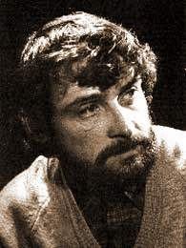
Многие поколения россиян выросли на сказках Сергея Григорьевича Козлова. Как не вспомнить мультики, поставленные по его произведениям: «Ёжик в тумане», «Как Львёнок и Черепаха пели песню».
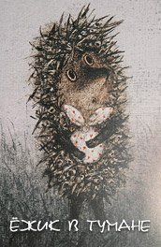
Сергей Козлов родился 22 августа 1939 года в Москве. Ещё в школе начал писать стихи. Окончил Литературный институт. Работал токарем, учителем пения, экскурсоводом в Пушкинском заповеднике в Михайловском, типографом, кочегаром. Сказки начал писать с 60-х годов. Козлов был великолепным писателем, которого знали все - и по мультфильмам, и по сказкам. По его сказкам поставлено более 20 мультфильмов, самые известные: «Как Львёнок и Черепаха пели песню», «Ёжик в тумане», «Трям, здравствуйте!», «В порту».
Мультфильму «Ёжик в тумане» в 1979 году была присуждена Государственная премия СССР. Он получил 18 призов на международных фестивалях, а в 2003 году в Японии был объявлен «лучшим мультфильмом всех времён и народов».
Многие произведения Сергея Григорьевича Козлова не изданы до сих пор.
Не стало писателя 9 января 2010 года.
На сайте памяти сказочника была размещена информация о проведении литературного конкурса. Итак, встречайте «Новые приключения Ёжика и Медвежонка». В стихах. Автор Анжела Артёмова.
***

В тёмное небо, глядя на звёзды,
Ёжик и Миша предались мечтам.
Сказкой казалось совсем невозможной
То, чтоб подняться вдвоём к облакам.
Так за мечтами уснули они,
Вот и приснились им светлые сны:
Ёжик, гулявший когда то в тумане,
Встретил там Лошадь, вы помните сами.
Ёжик – мал, хоть и очень устал,
Белую лошадь всё ж отыскал.
Вместе они к Мишутке пришли,
Слушая песнь, что поют соловьи.
Утро рождалось у них на глазах,
Солнышко встало в их сказочных снах.
Смотрят, пред ними, от края до края,
Радужный мост в один миг вырастает.
Ёжик мешочек с вареньем свой взял,
Лошадь и Мишу на ноги поднял.
К радуге наши друзья подбежали,
Прыгали радостно, звонко кричали.
И заскочив на цветную дорожку,
Только тогда отдышались немножко.
Радуга их к облакам подняла
И в путешествие их повела:
Вот облако - лебедь, а вот как корабль,
Тут кошка с котёнком, а там дирижабль.
Им Ёжик счастливый лапками машет,
А Лошади с Мишей он ласково скажет:
Как здорово вместе быть с вами, друзья,
Нигде не найдёте счастливей меня...
Тут радуга плавно вниз опустилась
И верных друзей в родной лес отпустила...
Вдруг Ёжик проснулся; лес спал в тишине,
Мишутка посапывал в мягкой траве.
Наш маленький Ёжик на небо смотрел
И очень тихонечко песенку пел:
Как здорово жить на прекрасной Земле,
Где места хватает и мне, и тебе.
Найду я в тумане белую лошадь,
Её никогда одну я не брошу.
Мы будем с ней вместе к Мише ходить,
С вареньем малиновым чай будем пить.

Следующий номер нашей газеты выйдет через месяц, 15 апреля 2014 года.
Газета распространяется в Тихменевской средней школе, клубе и Центре детского творчества «Радуга».
Прочитать электронную версию газеты можно на сайте ЦДТ «Радуга» http://cdo-raduga.edu.yar.ru и ВКонтакте на нашей странице «Юнкоры поселка Тихменево» http://vk.com/public60242458.
Руководитель кружка «Юный журналист» Светлана Бакунина

